第一个页面：  
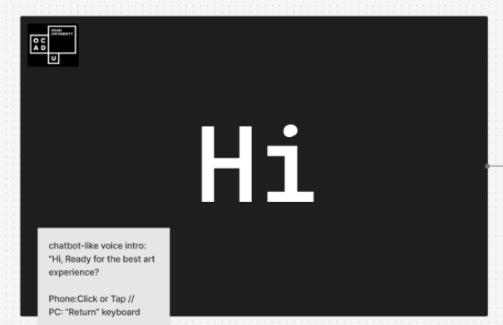

左上角图标，Hi（1秒过后，加载下一面）Ready for the best art experience this May？5S后，图片像素转学校logo

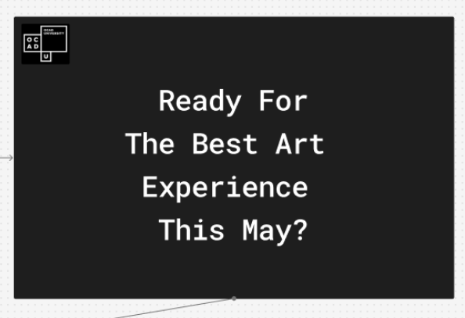

同一个页面 只切换文字

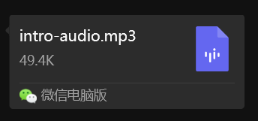

开始界面的语音

播放完logo动画，5s之后，进入第二个页面：四个输入框光标浅色文字，需要手动输入OCAD（纯黑色)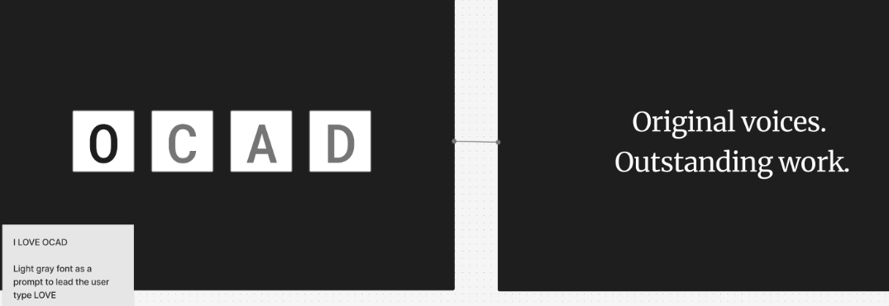

每输入一个字母，页面会发生变化显示一段文字，渐变显示三秒转回输入框，继续重复操作

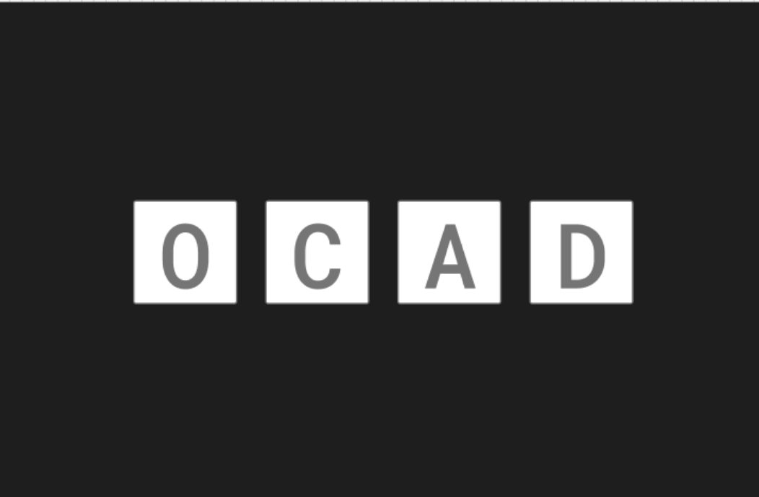

输入完成后右下角显示enter，按回车进入下一个页面